Medien-Information

Datum 05.03.2020
Nr. PI 2232
Anzahl Zeichen 2148
Kontakt Müller Martini AG
Untere Brühlstrasse 17, 4800 Zofingen/Schweiz
Telefon +41 62 745 45 45
info@mullermartini.com, www.mullermartini.com

Die perfekte Hybrid-Applikation

Ein hybrider Alegro Digital von Müller Martini lässt Core Publishing Solutions in Eagan im amerikanischen Bundestaat Minnesota wesentlich effizienter arbeiten.

Das Unternehmen der Thomson Reuters-Gruppe verfügt dank einer kundenspezifisch angepassten Sonderkonfiguration neu de facto über drei Maschinen in einer. Da die Bogenstapel-Zuführung für die digital gedruckten Produkte nicht den Anfang der Klebebindelinie bildet, sondern den Platz zwischen Zusammentragmaschine und Binder einnimmt, können zwei Prozesse parallel ablaufen. Digital gedruckte Produkte gehen von der Zuführung direkt an den Binder, derweil die ZTM während der laufenden Digital-Jobs für die nächste Offset-Produktion vorbereitet oder zum Sammeln von Bogen verwendet wird.

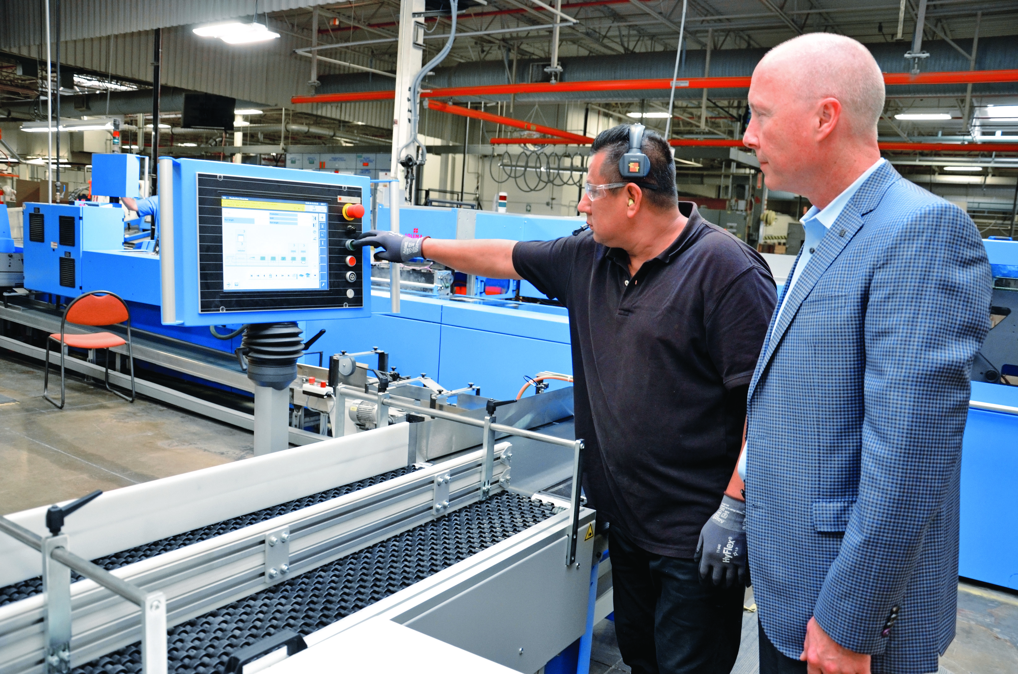
Israel Bonfil (Maschinenführer bei Core Publishing Solutions) mit Eric Olsen (Sales Manager Müller Martini North America) an der Bogenstapel-Zuführung für digital gedruckte Produkte, die als Spezialkonstruktion zwischen der ZTM und dem Klebebinder Alegro Digital platziert ist.

Für Core Publishing Solutions bezeichnet Direktor Steve Zweber diese Lösung als «perfekte Hybrid-Applikation, die den Workflow deutlich beschleunigt hat und uns in der Weiterverarbeitung erlaubt, mit dem grossen Wachstum und Wandel im Digitaldruck Schritt zu halten.» Mit 71 Metern Länge gehört der Alegro Digital in Eagan zu den weltweit grössten Linien. Die Klebebindelinie erstreckt sich von der Handanlage über die 27-Stationen-Zusammentragmaschine 3694, den Dreischneider Solit und den Buchzählstapler CB 18 bis zum Pluton-Palettierer.

Der hybride Alegro Digital spielt seine Stärken bei Core Publishing Solutions sowohl bei den gedruckten Shortrun-Jobs mit geringerer Seitenzahl als auch bei im Offset gedruckten, mehr Seiten aufweisenden Longrun-Jobs aus. Der Print hat im Kommunikationsmix des Multimedia-Unternehmens nach wie vor einen hohen Stellenwert. Core Publishing Solutions fertigt jährlich über 18 Millionen Fachbücher, Fachbroschüren und Updates. Obwohl im Print drei Viertel aller Jobs in Eagan digital ablaufen, macht der Digitaldruck erst 15 Prozent des Seitenvolumens aus.

